Lekcja 1 03. 12. 2020 r.

Temat: Gimnastyka poranna

- Zapoznaj się z poniższym materiałem. Określ możliwości wykonania poniższych ćwiczeń z zachowaniem bezpieczeństwa własnego i innych domowników i wykonaj ćwiczenia.

Tradycyjny zestaw ćwiczeń na dzień dobry.
Termin „gimnastyka poranna” brzmi dziś tak staromodnie, jak palto wyciągane na zimę z szafy. Mało kto decyduje się ją regularnie praktykować. Tymczasem nasi dziadkowie zachowywali dzięki niej tężyznę na długie lata. Może warto do niej wrócić?
W zalewie coraz nowszych modnych sportów odłożyliśmy starą gimnastykę poranną do lamusa. Części z nas wydaje się po prostu nudna i nieciekawa, dla innych może być zbyt mało efektywna. Jeszcze inni argumentują, że przy gimnastyce porannej nie można tak naprawdę dobrze się spocić. A jednak gimnastyka poranna może nam dać wiele korzyści!

Korzyści jakie daje poranna gimnastyka
Regularnie wykonywana poranna gimnastyka ma niezliczone korzyści. Oto klika z nich:
- Gimnastyka poranna wprowadza do naszego życia dobre nawyki i powtarzalny rytm. Sama regularność sprawia, że procesy w naszym organizmie się stabilizują: poprawia się metabolizm i sen.
- Polepsza samopoczucie. Zaczynamy poranek od wzmożonego wydzielania hormonu szczęścia.
- Dotlenia mięśnie i zwiększa mobilność stawów.
- Dzięki gimnastyce porannej łatwiej nam się koncentrować.
- Powoduje szybsze odchudzanie. Wykonywanie ćwiczeń rano pozwala łatwiej spalać tkankę tłuszczową niż te same ćwiczenia wykonywane wieczorem. Przed śniadaniem poziom glikogenu we krwi jest mniejszy i tkanka tłuszczowa staje się źródłem energii do spalenia.
- Daje uczucie lekkości przez cały dzień.

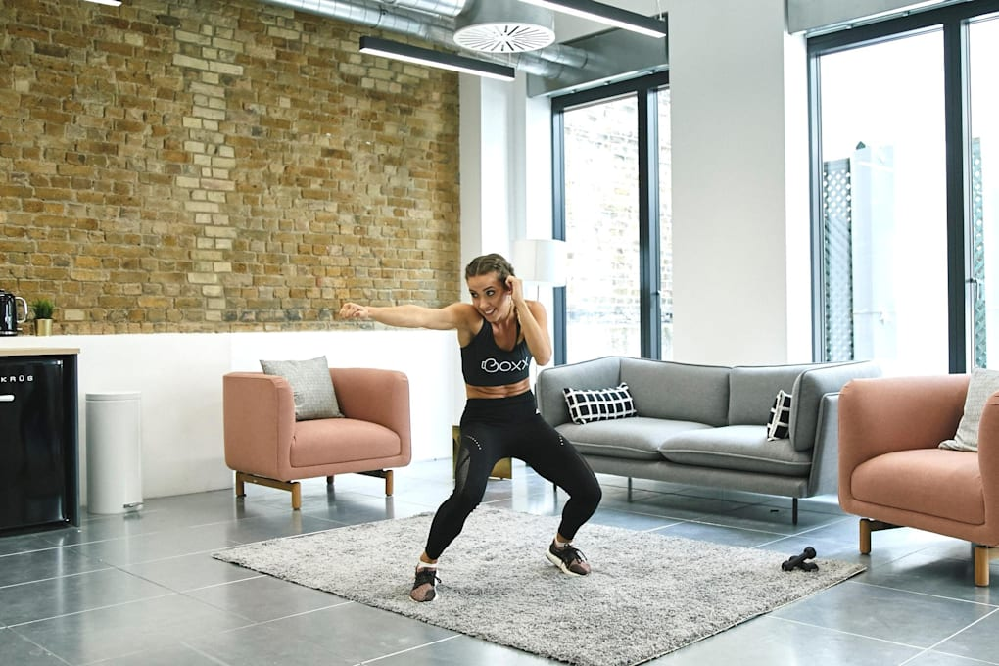

Walcz z kaloriami... rozsądnie

Jakie zasady powinna spełniać gimnastyka poranna?
Przede wszystkim, gimnastyka poranna - jak sama nazwa wskazuje - powinna odbywać się rano. Najlepiej zaraz po przebudzeniu. Z reguły wykonuje się ją na czczo, zaczynając dzień jeszcze przed wypiciem kawy. Są tacy, którzy rozpoczynają ćwiczenia nie wstając jeszcze z łóżka.
Gimnastyka poranna nie musi - i na ogół nie jest - długa. To nie jest dwugodzinny trening poranny ale 10-minutowy rozruch, aby dobrze zacząć dzień! Dobrze jest, jeśli wiąże się z nią pewna rutyna, dlatego większość osób ma dość powtarzalny zestaw ćwiczeń, co bynajmniej nie znaczy, że gimnastyka poranna ma być nudna.
Aha. Jeśli pamiętasz stare filmy, to tak: otwieranie okna przy porannej gimnastyce jest również wskazane. Przecież w zdrowym ciele zdrowy duch!

Zdrowa poranna rutyna - powitanie słońca
Najlepiej, aby ćwiczenia poranne nie wymagały specjalnych przyrządów i były na tyle proste, aby można je wykonać zawsze i wszędzie: zarówno w domu, jak i na wyjeździe służbowym albo na wakacjach. Najważniejsze, aby gimnastyka poranna była dla Ciebie codzienną rutyną, jak mycie zębów. Najlepszą gimnastyką poranną może być na przykład sekwencja popularnych asan jogi. Są wśród nich elementy rozgrzewające, siłowe oraz rozgrzewające. A dzięki ich powtarzalności jesteśmy w stanie co rano ocenić, w jakiej formie jest ciało i czego można się po nim tego dnia spodziewać. A jeśli nie chcesz praktykować jogi, proponujemy inny zestaw ćwiczeń.

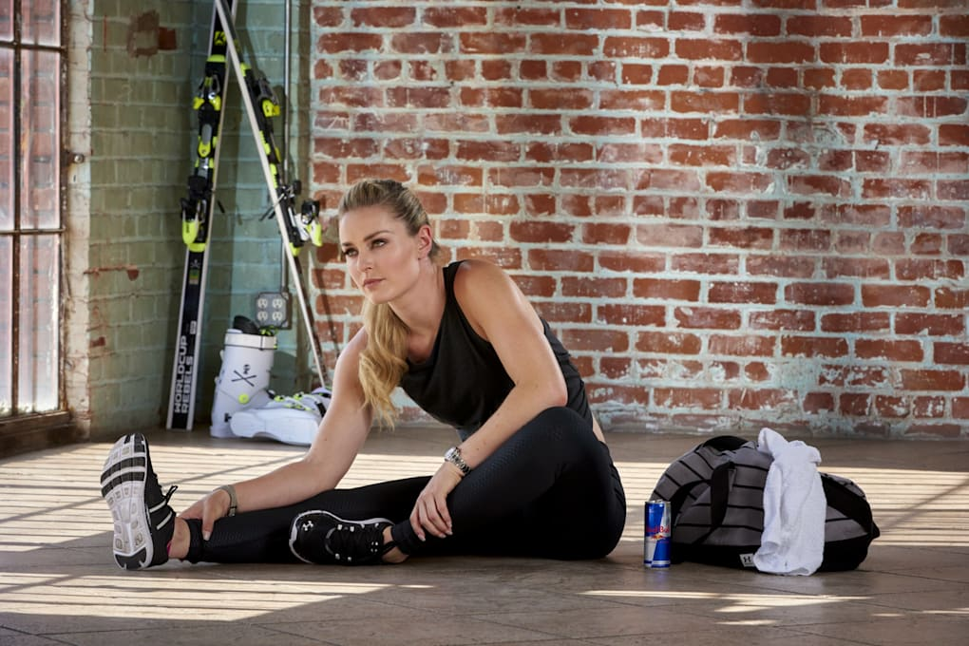

Trening o poranku
© INPHO

Od czego zacząć gimnastykę poranną?
Jeśli często po przebudzeniu czujesz sztywne ciało, Twoje ruchy nie są tak elastyczne jak kiedyś, być może w pewnych zakresach czujesz bolesność - to dobrze jest zacząć od rozciągania.
- Wspięcie na palcach z wyciąganiem ramion. Podnieś ręce jak najwyżej do góry, czując jak rozciąga się Twój grzbiet. Wykonując to ćwiczenie weź wdech.
- Wykonując wydech zrób skłon, starając się dotknąć rękoma podłoża. Niech Twoje nogi będą wyprostowane. Staraj się nie ciągnąc barkami w dół, a raczej pozwól im swobodnie opadać, jakby były zawieszone na biodrach.
- Skręty bioder wykonuj przy ścianie. Ustaw się plecami do ściany w odległości około pół metra i staraj się na przemian odwracać dotykając ściany dłońmi - przez lewe i przez prawe ramię.
- Wymachy nóg w bok i w tył. Stań przy ścianie i wymachuj nogami pogłębiając zakres ruchu.
- Wymachy ramion. Zacznij niezbyt intensywnie - od delikatnych rotacji obręczy barkowej - zbyt intensywny start może narazić się na kontuzję. Potem możesz stosować obroty na przemian: w przód, w tył, w obie strony…
- Teraz pora na coś bardziej energetycznego. Zacznij od podskoków i lekkiego truchtu przez minutę.
- Pajacyki to zawsze dobry pomysł. pozwól aby rozgrzewały Cię przez co najmniej minutę.
- Przysiady.
- Pompki.
- Wykroki.
- Brzuszki.
- Rowerek lub nożyce.
Lekcja 2 03. 12. 2020 r.
Temat: Lekkoatletyka -królowa dyscyplin sportowych.

1.Zapoznaj się z poniższym materiałem, który pozwoli Ci poznać konkurencje lekkoatletyczne rozgrywane na Olimpiadach, Mistrzostwach Świata i Europy.
- Zastanów się które konkurencje są najciekawsze i do których masz najlepsze predyspozycje.
1 Lekkoatletyka -królowa dyscyplin sportowych
2 Czym tak naprawdę jest…
Lekkoatletyka - jest jedną z najstarszych dyscyplin sportu, nazywana Królową Sportu, oparta na naturalnym ruchu. Podstawowe konkurencje lekkoatletyczne to: biegi, skoki, rzuty i chód mają swój początek w zachowaniach pradawnych ludzi. Były one w naturalny sposób uprawiane i trenowane przez człowieka, który polując musiał biegać, skakać przez przeszkody terenowe oraz rzucać oszczepem czy kamieniem. Z biegiem lat, dla rozrywki, człowiek zaczął stosować różne formy rywalizacji i wtedy obok sportów walki pojawiły się konkurencje lekkoatletyczne.
3 Dyscypliny związane z lekkoatletyką…
1) biegi
2)rzuty
3)skoki
4)chód
5)wieloboje
1)Biegi…
a/Na krótkim dystansie, do 400 metrów, inaczej sprinterskie: 60 m, 100 m, 200 m i 400 m
b/Na średnim dystansie, od 600 do 2000 metrów:
c/Na długim dystansie, 3000 m, 3000 m z przeszkodami, 5000 m i 10000m.
d/Przez płotki na dystansach: 60 m, 100 m, 110 m, 400 m,
e/Uliczne: maraton ( metrów), półmaraton i ultramaratony (dłuższe niż maraton),
f/Sztafetowe: 4 x 100m, 4 x 400m
2) Rzuty pchnięcie kulą, rzut oszczepem, rzut młotem, rzut dyskiem
a/ Pchnięcie kulą
Pchnięcie kulą – konkurencja lekkoatletyczna, polegająca na wypchnięciu kuli jednorącz z koła o średnicy 2,135 m. Kobiety pchają kulą ważącą 4 kg, młodzicy 5 kg, juniorzy młodsi (16-17 lat) – 5 kg, juniorzy starsi (18-19 lat) – 6 kg, seniorzy – 7,26 kg. Stosowane są dwie podstawowe techniki pchnięcia kulą: z doślizgu – zawodnik ustawia się tyłem do kierunku pchnięcia i wykonuje "doślizg" do progu, skręt biodra i wypchnięcie kuli, obrotowa – zawodnik wykonuje obrót (podobny do tego w rzucie dyskiem) zakończony wypchnięciem kuli. Pchnięcie kulą jest dyscypliną na igrzyskach od pierwszych nowożytnych igrzysk olimpijskich w 1896.
b/ Rzut oszczepem
Rzut oszczepem – konkurencja sportowa wchodząca w skład lekkoatletyki i wywodząca się ze starożytności. Należy do konkurencji technicznych. Zawodnicy i zawodniczki rywalizują w rzucie oszczepem podczas igrzysk olimpijskich (mężczyźni od 1908, a kobiety od 1932 roku), mistrzostw Europy, mistrzostw świata oraz licznych mityngów lekkoatletycznych. Rzut oszczepem jest także rozgrywany w ramach rywalizacji w siedmioboju i dziesięcioboju.
c/ Rzut młotem
Rzut młotem – jedna z technicznych konkurencji lekkoatletycznych, polegająca na rzucie kulą, do której przymocowana jest stalowa linka zakończona uchwytem. Zawodnik wykonuje rzut z koła otoczonego siatką ochronną. Kobiety i młodzież (do 15 lat) rzucają młotem o wadze 4 kg, juniorzy młodsi (16-17 lat)- 5 kg, juniorzy starsi (18-19 lat)- 6kg i seniorzy - 7,26 kg. Opis techniki rzutu młotem: zawodnik staje w kole tyłem do kierunku rzutu chwyta oburącz uchwyt młota wykonuje trzy zamachy ponad głową prostując ramiona w łokciach wykonuje trzy do czterech obrotów całego ciała wyrzuca młot w pole rzutów Podczas obrotów i po wykonaniu rzutu nie wolno zawodnikowi nadepnąć lub przekroczyć metalowej obręczy koła. Koło opuszcza się jego tylną częścią.
d/ Rzut dyskiem
Rzut dyskiem – jedna z technicznych konkurencji lekkoatletycznych polegająca na wyrzuceniu siłą ramienia (jedną ręką) dysku, na jak największą odległość. Rzut odbywa się z koła o średnicy 2,5 m otoczonego siatką ochronną o wysokości 4 m i wylotem z przodu 6 m. Aby rzut był ważny dysk musi upaść w wycinku koła o kącie 40 stopni. Dysk ma wagę dwóch kilogramów dla mężczyzn i jednego kilograma dla kobiet. .
3) Skoki skok wzwyż skok, w dal, trójskok, skok o tyczce
a/ Skok wzwyż
Skok wzwyż – konkurencja lekkoatletyczna, polegająca na odbiciu się (po wykonaniu rozbiegu) z jednej nogi i przeniesieniu całego ciała ponad poprzeczką zawieszoną na pionowych stojakach. Zawodnicy mają trzy próby na pokonanie danej wysokości. Po strąceniu poprzeczki istnieje możliwość przeniesienia pozostałych prób na następną wysokość. Trzy kolejne nieudane próby eliminują z konkursu. Obecnie stosuje się rodzaj techniki zwany flop-em, który pierwszy raz zademonstrował podczas Igrzysk Olimpijskich w Meksyku zawodnik USA Dick Fosbury. W technice tej dzięki odpowiedniemu ułożeniu ciała skoczka jego środek ciężkości przechodzi pod poprzeczką, co umożliwia oddanie wyższego skoku.
b/Skok w dal
Skok w dal – konkurencja lekkoatletyczna, w której zawodnicy wykonują rozbieg, odbijają się z jednej nogi z belki i lądują na piaszczystej skoczni na dwie nogi. Na krawędzi belki znajduje się listwa z plasteliną. Jeśli zawodnik podczas odbicia dotknie butem plasteliny, skok jest nieważny (decyduje ślad na plastelinie). Wynik skoku jest mierzony od linii między plasteliną a belką do ostatniego (najbliższego belce) śladu pozostawionego na piasku pod kątem prostym. Aktualny rekord świata należy do Mike'a Powella 8,95 m, Podczas zawodów wszyscy zawodnicy wykonują trzy skoki eliminacyjne, a najlepszych ośmiu jeszcze trzy skoki finałowe. O zwycięstwie decyduje najdłuższa odległość w konkursie. Jeżeli dwóch zawodników uzyska taką samą odległość o pozycji decyduje odległość drugiego najdłuższego skoku każdego z nich.
c/Trójskok
Trójskok – konkurencja lekkoatletyczna, w której zawodnik musi wykonać trzy następujące po sobie skoki: pierwszy – odbicie z jednej nogi i lądowanie na nogę odbijającą drugi – lądowanie na nogę przeciwną, trzeci – lądowanie na piaszczystej skoczni obunóż. Zasady rozbiegu, odbicia, lądowania i mierzenia są identyczne jak w skoku w dal. Dwa pierwsze skoki odbywają się na twardej bieżni, trzeci skok kończy się na piasku.
d/Skok o tyczce
Skok o tyczce – konkurencja lekkoatletyczna, w której skok odbywa się na takich zasadach jak w skoku wzwyż, z tą różnicą, że zawodnik do pokonania poprzeczki używa tyczki. Dawniej tyczkarze używali tyczek sztywnych, wykonanych z drewna, bambusu, aluminiowych rur (do końca lat 60.), dziś skaczą na tyczkach elastycznych wykonanych z wysokiej jakości tworzyw sztucznych. Tyczki te sprzyjają uzyskiwaniu lepszych rezultatów. Dla porównania rekord świata mężczyzn w skoku o tyczce sztywnej wynosi 4,82 m, a o tyczce nowej generacji 6,14 m.
4) Chód zazwyczaj w terenie: 10 km, 20 km i 50 km
5) Wieloboje czwórbój lekkoatletyczny, pięciobój lekkoatletyczny,
siedmiobój lekkoatletyczny, dziesięciobój lekkoatletyczny.
a/Czwórbój lekkoatletyczny
Czwórbój lekkoatletyczny – zawody lekkoatletyczne rozgrywane wśród uczniów klas szkoły podstawowej. Szkołę reprezentuje 6 zawodników lub 6 zawodniczek, obowiązkowo startujących we wszystkich konkurencjach. Rozgrywki polegają na przeprowadzeniu czterech konkurencji lekkoatletycznych: Bieg na 60 m ze startu niskiego. Rzut piłką palantową na odległość. Skok w dal na odległość lub skok wzwyż. Bieg na 600 metrów (dziewczęta), 1000 metrów (chłopcy). Po zakończeniu wszystkich konkurencji wyniki każdego zawodnika przeliczane są na punkty wg tabel lekkoatletycznych. Wyniki poszczególnych zawodników są dodawane do siebie. Na wynik zespołu składa się 5 najwyższych wyników.
b/Pięciobój lekkoatletyczny
Pięciobój lekkoatletyczny (pentathlon) - dyscyplina sportowa składająca się z pięciu konkurencji, rozgrywana zarówno przez mężczyzn jak i przez kobiety. Do 1980 r. włącznie pięciobój był podstawową wielobojową konkurencją lekkoatletyczną wśród kobiet, rozgrywaną podczas igrzysk olimpijskich. W 1981 r. zastąpiony został siedmiobojem.
c/Siedmiobój lekkoatletyczny
Siedmiobój – (heptatlon) dyscyplina lekkoatletyczna, składająca się z 7 konkurencji. Na otwartym stadionie rozgrywana wyłącznie przez kobiety (mężczyźni rozgrywają tam dziesięciobój) a w hali przez mężczyzn (kobiety w hali startują w pięcioboju). Konkurencje siedmioboju kobiet na otwartym stadionie rozgrywane są w ciągu 2 dni w następującej kolejności: *I dzień: bieg na 100 m przez płotki, skok wzwyż, pchnięcie kulą, bieg na 200 m, *II dzień: skok w dal, rzut oszczepem, bieg na 800 m. Konkurencje siedmioboju mężczyzn w hali rozgrywane są w następującej kolejności: *I dzień:bieg na 60 m, skok w dal, pchnięcie kulą, skok wzwyż *II dzień:bieg na 60 m przez płotki, skok o tyczce, bieg na 1000 m. Konkurencje biegowe odbywają się seriami na czas. W konkurencjach technicznych przeprowadza się trzy kolejki, natomiast skok wzwyż (oraz skok o tyczce wśród mężczyzn) rozgrywany jest na normalnych zasadach. Wyniki uzyskane przez zawodniczki, przeliczane są na podstawie tabel wielobojowych na punkty i sumowane. Suma punktów decyduje o zajętym miejscu. Siedmiobój lekkoatletyczny pojawił się na igrzyskach olimpijskich dopiero w 1984, wcześniej wśród kobiet rozgrywany był pięciobój.
d/Dziesięciobój lekkoatletyczny
Dziesięciobój – konkurencja lekkoatletyczna na otwartym stadionie, rozgrywana tylko przez mężczyzn, w skład której wchodzi 10 konkurencji. W hali mężczyźni rozgrywają siedmiobój. Dziesięciobój rozgrywany jest w ciągu 2 kolejnych dni: *I dzień: bieg na 100 m, skok w dal, pchnięcie kulą, skok wzwyż, bieg na 400 m; *II dzień: bieg na 110 m przez płotki, rzut dyskiem, skok o tyczce, rzut oszczepem, bieg na 1500 m. Konkurencje biegowe odbywają się seriami na czas, w konkurencjach technicznych przeprowadza się trzy kolejki. Skok wzwyż i o tyczce rozgrywany jest na normalnych zasadach. Wyniki uzyskane przez zawodników przeliczane są na podstawie tabel wielobojowych na punkty i sumowane. Suma punktów decyduje o zajętym miejscu. Dziesięciobój został włączony do programu olimpijskiego w 1912 roku. W olimpijskiej historii tej konkurencji znajdujemy także polski akcent – w 1972 roku w Monachium Ryszard Katus zdobył brązowy medal.

Przyjemnej lektury i owocnych ćwiczeń porannych
Janusz Marczuk

